（様式第１号）
令和 年 月 日
鳥取空港の利用を促進する懇話会会長
様
米子空港利用促進懇話会会長
申請者 郵便番号
住 所
氏 名 （印不要）
電話番号
※携帯電話など日中連絡可能な電話番号をご記載ください。
鳥取県内国内便エアサポート事業認定申請書

下記のとおり、鳥取県内国内便の利用に際して懇話会から支援認定を受けたいので、「鳥取県内国内便エアサポート事業実施要領」第３（１）の規定により申請します。
なお、申請書類に記載の内容が、支援事例として懇話会及び県等において個人が特定されない範囲で公開、活用されること（メールマガジンやダイレクトメールの送付等を含む）に同意の上、申請します。
記
１ 支援区分 ※該当項目に○
（１）移住定住促進エアサポート
お試し住宅の利用（ ） 移住体験ツアー等（ ） 移住手続き（ ） 面接等の就職活動（ ）
外国からの避難民（ ）
（２）関係人口促進エアサポート
地域づくり活動（ ）地域交流型観光モニターツアー（ ）ワーケーション（ ）
（３）介護・障がい者等エアサポート（ ） ※介護割引・障がい者割引運賃適用者であること
（４）子育て王国とっとりキッズエアサポート
大人同伴で搭乗（ ） ＡＮＡジュニアパイロット（ ）
（５）但馬版キッズエアサポート
大人同伴で搭乗（ ） ＡＮＡジュニアパイロット（ ）
２ 航空便の利用者
氏名 （申請者）（年齢 歳）
氏名 （申請者との続柄： ）（年齢 歳・小学生の場合は学年 年）
氏名 （申請者との続柄： ）（年齢 歳・小学生の場合は学年 年）
氏名 （申請者との続柄： ）（年齢 歳・小学生の場合は学年 年）
※関係人口促進エアサポート（ワーケーションのみ）は、大人の搭乗者と支援対象となる子どもがいる場合は子ども１人を記載。子育て王国とっとりキッズエアサポート及び但馬版キッズエアサポートは、大人の同伴者（支援対象外）と支援対象となる子どもを記載。そのほかの区分は、航空便利用者全員を記載してください。
３ 利用航空便 ※該当空港名に○
（１）往 路 | （２）復 路
搭乗日： 令和 年 月 日（ ）  出発空港（鳥取・米子・羽田）便名（ 便） | 搭乗日： 令和 年 月 日（ ）  出発空港（鳥取・米子・羽田）便名（ 便）
【認定申請に必要な書類】
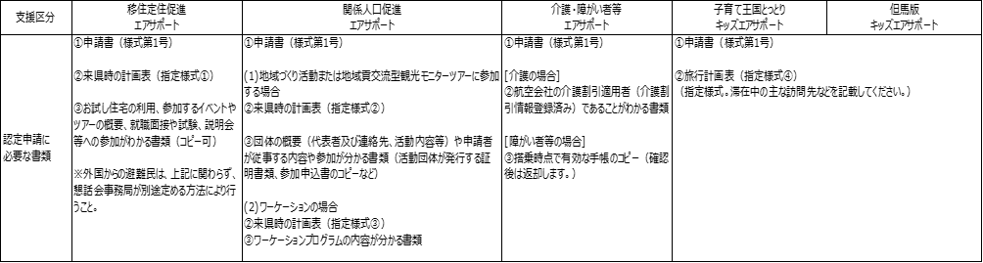

[提出方法]鳥取県電子申請サービスもしくは以下の宛先まで郵送又はファクシミリにより提出してください。
〒680-8570 鳥取市東町1-220 鳥取県観光戦略課内
「鳥取県内国内便エアサポート事業」実施事務局 宛て
（ファクシミリ）0857-26-8308
※ファクシミリの場合は、受信確認のため電話でご一報ください（電話0857-26-7099）

